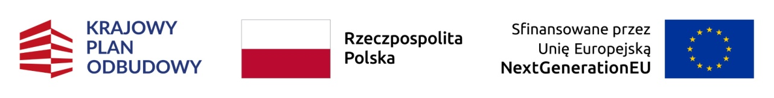

Sosnowiec, dnia 11.03.2025 r.

Zainteresowani Wykonawcy

PKM/ZS/ZZ/ 882 /2025

dotyczy: postępowania przetargowego pod nazwą „Czyste niebo nad Zagłębiem – Zakup autobusów elektrycznych wraz z infrastrukturą do ładowania – Etap II ”, obejmujący swym zakresem sukcesywne dostawy 5 sztuk autobusów elektrycznych osiemnastometrowych, 3 sztuki ładowarek Plug-in o mocy 80 kW oraz jedną sztukę ładowarki Plug-in o mocy 150 kW, nr sprawy: U/PN/2025/02/1

INFORMACJA Z OTWARCIA OFERT

Na podstawie art. 222 ust. 5 ustawy z dnia 11 września 2019 r., Prawo zamówień publicznych (t. j. Dz. U. z 2024 r., poz. 1320 z póź. zm.), Zamawiający udostępnia informacje o nazwach oraz siedzibach lub miejscach prowadzonej działalności gospodarczej Wykonawców, których oferty zostały otwarte oraz cenach zawartych w ofertach:
1) SOLARIS Bus & Coach Sp. z o. o. , ul. Obornicka 46, Bolechowo Osiedle, 62-005 Owińska, cena oferty: 22 939 500,00 zł, podatek VAT: 4 289 500,00 zł, wartość netto: 18 650 000,00 zł,
2) PT Wanicki Sp. z o. o. z siedzibą w Mogilanach, ul. Myślenicka 19, 32-031 Mogilany, cena oferty: 29 820 683,65 zł, podatek VAT: 5 576 225,40 zł, wartość netto: 24 244 458,25 zł.

